ЭЛЕКТРОННАЯ

РЕГИСТРАЦИЯ,

ЕЕ ВОЗМОЖНОСТИ

И ПРЕИМУЩЕСТВА

1

С сайта http://www.nalog.ru/ документы по регистрации, в
электронном виде в НО можно отправить

без ЭЦП
(требуется посетить НО
для получения документов)

Сервис «Подача заявки на государственную
регистрацию индивидуальных предпринимате-
лей юридических лиц»

с ЭЦП
(посещение НО не требуется)

Сервис «Подача электронных документов на
государственную регистрацию юридических
лиц и индивидуальных предпринимателей»
Сервис Личный кабинет юридического лица

ЮЛ
Форма Р11001

ИП
Форма Р21001:
Сервис Личный кабинет индивидуального
предпринимателя

Форма Р24001:
Форма Р26001

Сервис «Подача заявки на государственную регистрацию
индивидуальных предпринимателей и юридических лиц»

Заходим на сайт https://www.nalog.ru/ – все сервисы

Выбираем сервис «Подача заявки на государственную регистрацию индивидуальных
предпринимателей и юридических лиц» (фл, юл, ип)
Данный сервис позволяет ФЛ направить заявку на государственную регистрацию в каче-
стве ИП, на внесение изменений в сведения об ИП, на прекращение деятельности ИП;
ЮЛ осуществить подготовку заявления о государственной регистрации при создании
юридического лица и направить заявку на государственную регистрацию.
2

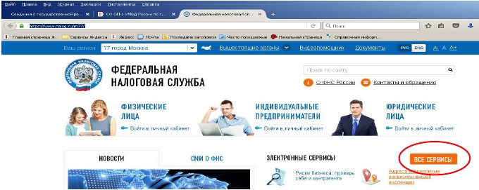

Для того, чтобы продолжить работу с данным сервисом требуется АВТОРИЗАЦИЯ:

•

E-mail и пароль

• Личный кабинет налогоплательщика
• Квалифицированный сертификат (ЭЦП)

a) E-mail и пароль

Чтобы приступить к работе с сервисом, необходимо зарегистрировать Ваш E-mail. Для этого нажмите
на кнопку "Регистрация" и заполните предложенную форму.

Указанный при регистрации адрес электронной почты в дальнейшем будет использован для авториза-
ции в сервисе и для связи с Вами.

Если Вы уже регистрировались ранее, авторизуйтесь, указав Ваш E-mail и пароль в разделе "Авториза-
ция"

3
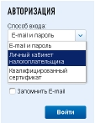

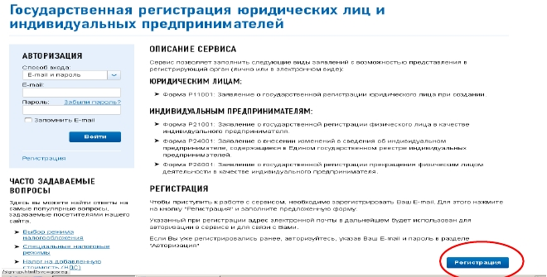

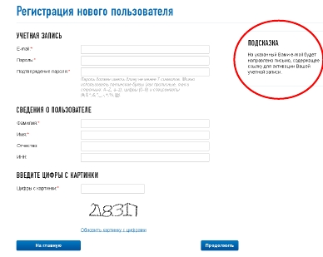

b) Личный кабинет налогоплательщика (Для входа требуется ввод ИНН и пароль от личного кабинета)

с) Квалифицированный сертификат(ЭЦП) (Для входа требуется выбор сертификата ЭЦП и пароль).

После АВТОРИЗАЦИИ и выбора раздела (ЮЛ или ИП) видим страничку с информаци-
ей по отправленным ранее заявлениям и их статусы. Далее нажимаем «Заполнить новое
заявление», и следуя указаниям помощника заполняем требуемую информацию.

Ставим v и выбираем нужную
форму заявления, внимательно
читаем подсказки по заполне-

4
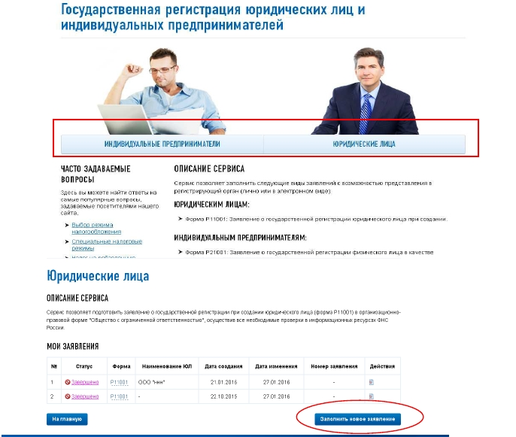

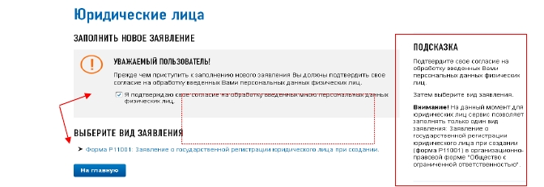

Вводим Наименование, адрес,
количество учредителей,
ОКВЭД и др. информацию,
нажимаем «далее»

Далее заполняем требуемые разделы заявления, проходим все этапы и отправляем
заявление в НО. Сообщение о результатах рассмотрения заявки отправляется НО на
адрес электронной почты, указанной заявителем, в течении 3-х рабочих дней с момен-
та подачи электронной заявки. За получением комплекта документов, подтверждаю-
щих регистрацию в качестве ИП или ЮЛ, необходимо обратиться в НО, с документом,
удостоверяющим личность, в сроки, указанные в сообщении о результатах рассмотре-
ния заявки.

Всего 5 этапов : ввод –
редактирование (заполнение
разделов заявления) — проверка –
госпошлина (оплата) – отправка
5
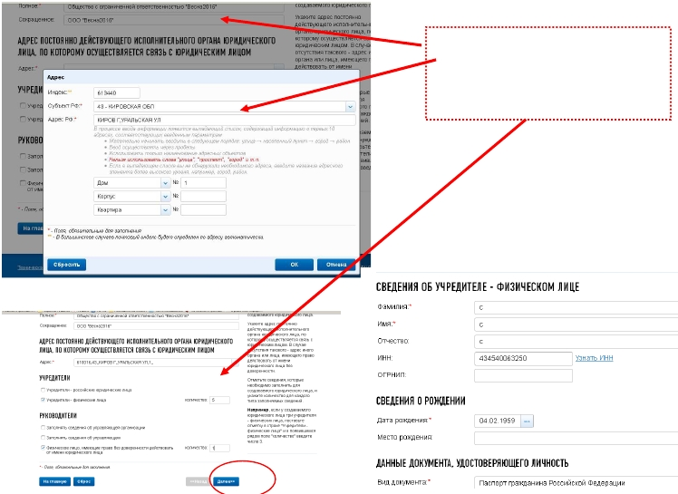

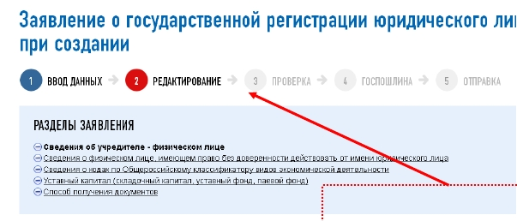

Выбираем способ
получения документов и
исправляем ошибки при
проверке заявления

На данном этапе возможен просмотр, печать
заявления, а также отправка его в НО одним из
способов: - непосредственно или по почте
- в электронном виде без электронной
подписи заявителя (заявителей)
- в электронном виде с электронной
подписью заявителя (заявителей)

Внимание! Отправка возможна только после то-
го, как будет полностью оплачена госпошлина.

Для оплаты или формирования квитанции
нажимаем кнопку «оплатить»

6
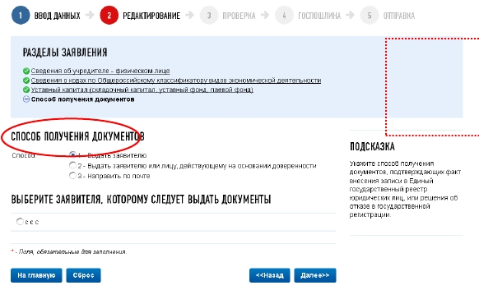

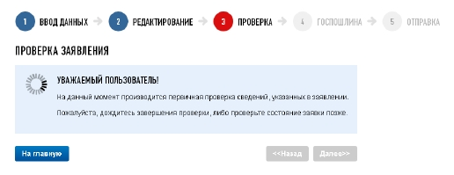

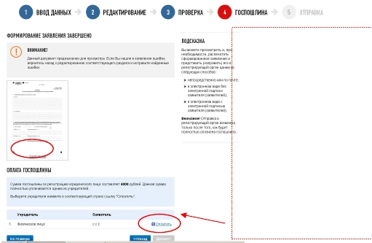

Далее формируем
платежный документ и
оплачиваем его в любом
банке либо оплачиваем
online

После оплаты вводим
реквизиты платежного
документа, нажимаем
«подтвердить платеж» и
отправляем заявление

ъ

Все свои заявления вы всегда можете найти на главной страничке, т.е. снова вой-

дя в сервис «Подача заявки на государственную регистрацию индивидуальных пред-

принимателей и юридических лиц» на сайте http://www.nalog.ru/

Сообщения о результатах рассмотрения заявки в НО проверяем по адресу электронной

почты, указанной заявителем при регистрации.

7
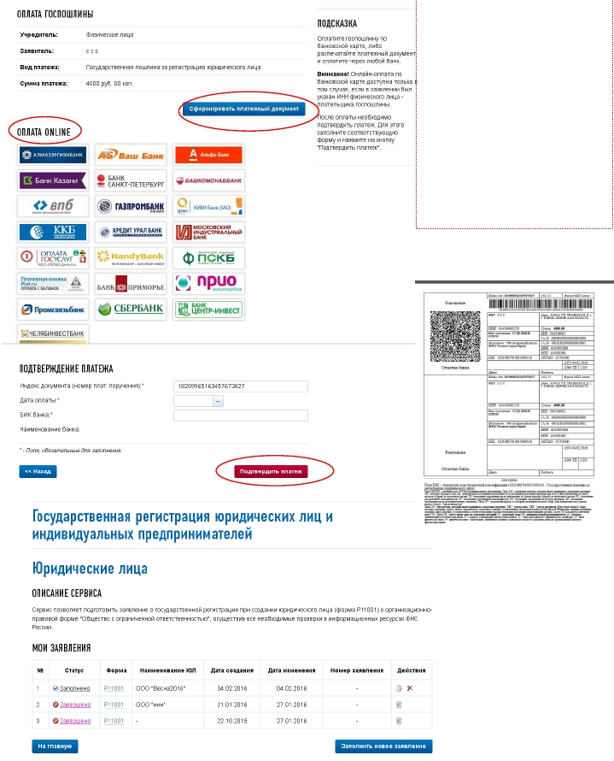

Аналогично заполняются заявления ИП

8
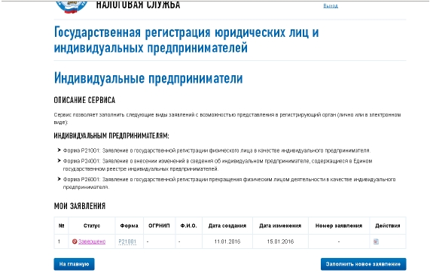

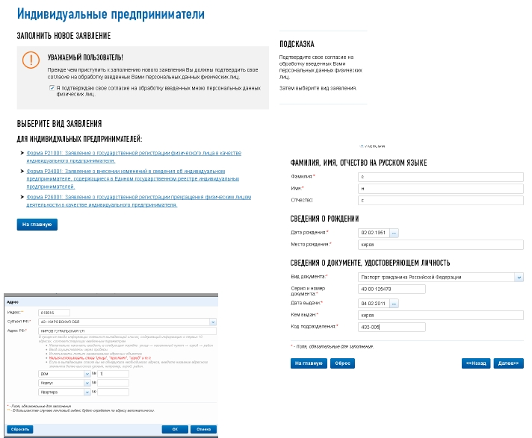

9
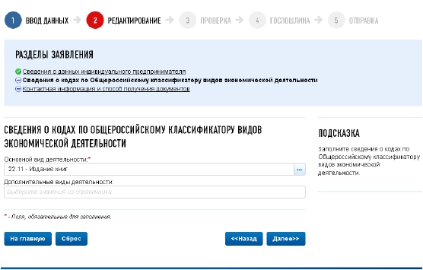

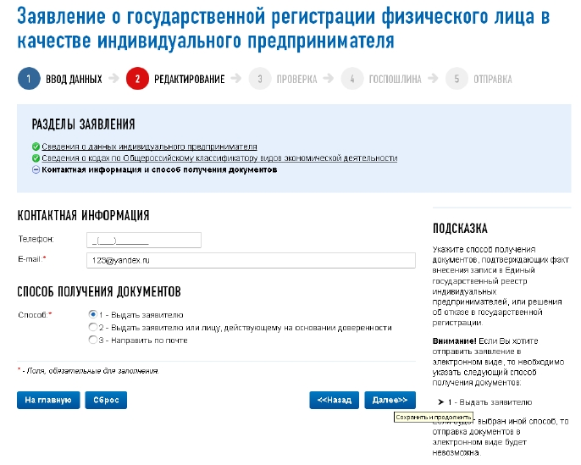

10
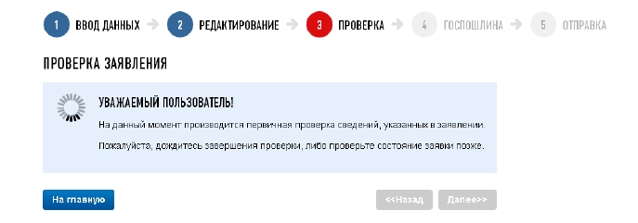

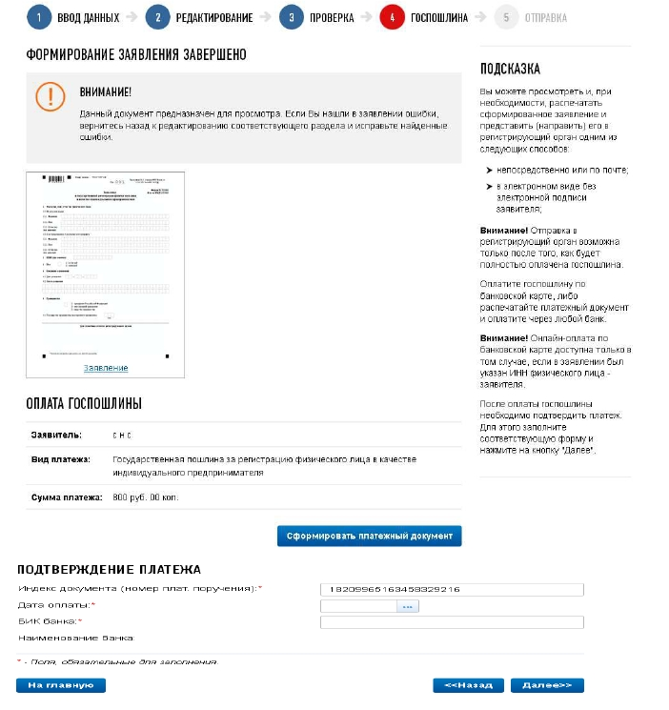

11
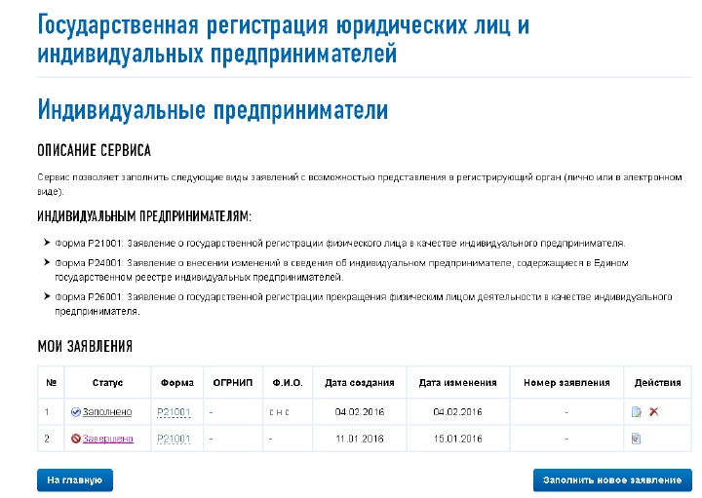

Для отправки документов на государственную регистрацию ЮЛ или
внесения изменений в сведения, содержащиеся в ЕГРЮЛ в
ЭЛЕКТРОННОМ ВИДЕ с ЭЦП в налоговый орган требуется:

1. Установить на компьютер программное обеспечение, размещенное на стартовой
странице сайта https://www.nalog.ru/
2. Оформить заявление, сформировать пакет документов (транспортный контей-
нер (далее - ТК)) с помощью программы «Подготовки документов для государ-
ственной регистрации» (ППДГР) - формат Excel, TIF, PDF
3. Отправить ТК через сервис Подача электронных документов на государствен-
ную регистрацию юридических лиц и индивидуальных предпринимателей или
Личный кабинет юридического лица.
4. ВНИМАНИЕ!!! При отправке документа ЭЦП ТК и ЭЦП владельца ЛК ЮЛ должны
совпадать.
5. Получить от налогового органа на адрес электронной почты ТК, содержащий
файлы с распиской в получении электронных документов и электронную подпись
должностного лица налогового органа (данные файлы отправляются не позднее 1
рабочего дня, следующего за днем получения электронных документов налоговым
органом).
6. Получить документы, подготовленные налоговым органом в связи с внесением
записи в Единый государственный реестр индивидуальных предпринимателей или
Единый государственный реестр юридических лиц, либо решение об отказе в госу-
дарственной регистрации, сформированные в электронном виде и подписанные
электронной подписью налогового органа, направляются заявителю по адресу
электронной почты в транспортном контейнере. При принятии решения о госу-
дарственной регистрации юридического лица в транспортный контейнер также
включается представленный заявителем файл, содержащий учредительные доку-
менты юридического лица, подписанный электронной подписью налогового органа.
7. Просмотреть содержимое транспортного контейнера, полученного от налогово-
го органа, можно с помощью специализированного бесплатного программного
обеспечения по подготовке транспортного контейнера – программа «Подготовки
пакета электронных документов для государственной регистрации» (ППЭДГР)»
8. Предоставление заявителю экземпляра документов, сформированных налоговым
органом в связи с внесением записи в Единый государственный реестр индивиду-
альных предпринимателей или Единый государственный реестр юридических лиц,
учредительных документов юридического лица с отметкой налогового органа либо
решения об отказе в государственной регистрации на бумажном носителе пред-
ставляются заявителю (за исключением случаев, когда заявителем выступает
нотариус или электронные документы направлены в регистрирующий орган
нотариусом по просьбе заявителя) способом, указанным при направлении
электронных документов в регистрирующий орган.
12

Сервис «Подача электронных документов на государственную
регистрацию юридических лиц и индивидуальных
предпринимателей»

Заходим на сайт https://www.nalog.ru/ – все сервисы

Выбираем сервис Подача электронных документов на государственную
регистрацию юридических лиц и индивидуальных предпринимателей

Данный сервис предоставляет возможность направить пакет документов в налоговый ор-

ган при осуществлении государственной регистрации ЮЛ и ИП. Требуется наличие Элек-

тронной подписи и установка специальной программы подготовки пакета документов:

Программа «Подготовки документов для государственной реги-
страции» (ППДГР) – в ней заполняем заявление, формируем пакет документов.
Обращаем ваше внимание, что при формировании пакета документов, заявление должно быть предва-
рительно распечатано, отсканировано и сохранено в формате tif, excel, pdf. Если заявление содержит
несколько листов, то все они должны быть в одном многостраничном файле.
(Подсказка: Вы можете сохранить заявление в формате tif из режима просмотра, не прибегая к печати и
сканированию. В формате tif должны быть и все остальные прилагаемые документы. Каждый документ
может быть подписан несколькими подписями. Документы упаковываются в zip-архив (далее - транс-
портный контейнер). При формировании транспортного контейнера в него включается также файл с
описью вложения.
Также подготовить транспортный контейнер можно с помощью специализированного бесплатного
программного обеспечения «Программа подготовки пакета для электронной регистрации»
Программа «Подготовки пакета электронных документов для гос-
ударственной регистрации» (ППЭДГР) - требуется ЭЦП для подписания транспортного кон-
тейнера (zip-архив).

Данные программы можно найти на главной странице сайта https://www.nalog.ru/, внизу окна

Для загрузки справочников
воспользуйтесь актуальными
классификаторами СОУН и

13
КЛАДР
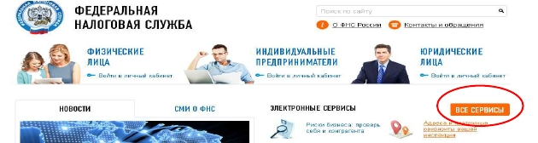

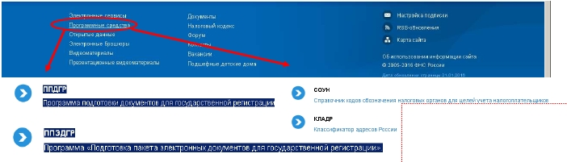

Допускается использование имеющийся сертификат ключа подписи, предназначенный
для представления в электронном виде налоговой и бухгалтерской отчетности.

Если Вы впервые воспользова-
лись сервисом просьба внима-
тельно ознакомиться с инфор-
мацией о порядке направле-
ния электронных документов,
в котором даны разъяснения,
требования, ссылки на серти-
фикаты и все необходимое
программное обеспечение, для
функционирования данного
сервиса

Требуется установить

Далее выполняем проверку условий и исправляем найденные ошибки.
С ошибками проверки работа с сервисом невозможна.

При проверке сертификата ключа в открывшемся окне Вам
необходимо указать (выбрать) СКП, выданный удостоверя-
ющим центром, аккредитованным в сети доверенных удостоверяющих центров,
участником которой является ФНС России и ввести pin-код.

14
Internet Explorer
последней версии
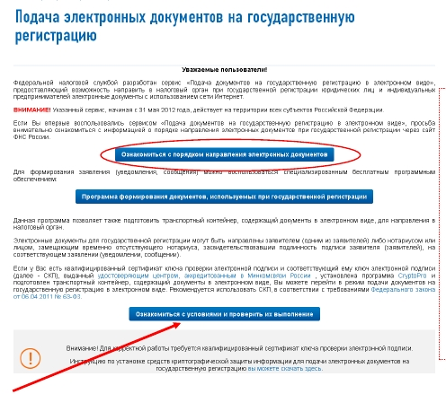

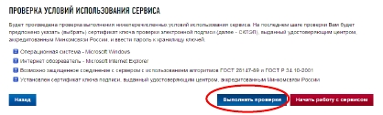

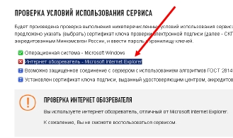

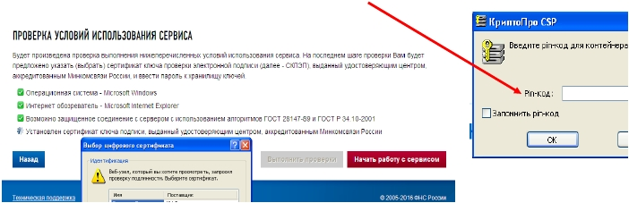

Главное окно сервиса содержит 3 закладки:
– Главная страница
– Отправка документов (выбираем транспортный контейнер, подготов-
ленный ранее, нажимаем кнопку «отправить»)
– Список переданных документов

Отслеживание информации
о прохождении документов
в налоговом органе

После отправки документов в электронном виде, заявителю в режиме реального
времени, а также на адрес электронной почты, указанный при направлении электрон-
ных документов в налоговый орган, направляется сообщение, содержащее уникальный
номер, подтверждающий доставку электронных документов в налоговом органе.
Отследить информацию о прохождении документов в налоговом органе можно и с
помощью сервиса «Риски бизнеса: проверь себя и контрагента» подраздел:
Сведения о юридических лицах и индивидуальных предпринимателях, в отноше-
нии которых представлены документы для государственной регистрации, в том числе
для государственной регистрации изменений, вносимых в учредительные документы
юридического лица, и внесения изменений в сведения о юридическом лице, содержащи-
еся в ЕГРЮЛ. В данном сервисе можно посмотреть – дату представления, способ,
входящий номер, дату готовности или дату вынесенного решения.

15
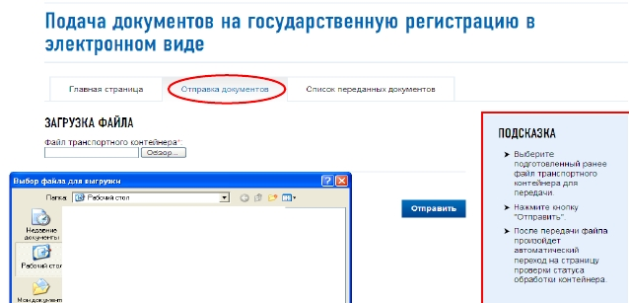

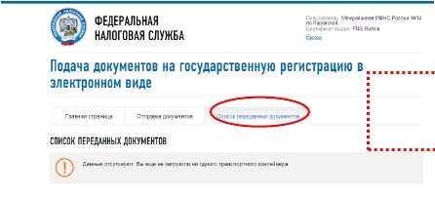

Сервис Личный кабинет Юридического лица –
предназначен для юридических лиц - российских организаций и позволяет:

•

•
•

•

направлять документы для государственной регистрации юридических лиц или внесения
изменений в сведения, содержащиеся в ЕГРЮЛ, в налоговый орган для осуществления
процедур государственной регистрации или внесения изменений в ЕГРЮЛ;
получать выписку из ЕГРЮЛ в отношении самого себя;
получать информацию о ходе исполнения его заявлений и запросов самостоятельно кон-
тролировать сроки оказания услуги налоговым органом, получать решения налогового
органа по направлению заявлениям;
а также другие возможности, о которых можно узнать на сайте https://www.nalog.ru/

Для входа в "Личный кабинет налогоплательщика юридического лица":

• установить необходимое программное обеспечение;
• подключите носитель ключа электронной подписи к компьютеру;
• выполните проверку условий подключения к личному кабинету налогоплательщика юридиче-
ского лица*;

Первый вход в "Личный кабинет налогоплательщика юридического лица" осуществляется с ключом
электронной подписи, выданным руководителю ЮЛ либо лицу, имеющему право действовать без дове-
ренности в отношении ЮЛ по сведениям ЕГРЮЛ, либо лицу, имеющего действующую доверенность с
полными полномочиями и требует прохождения процедуры регистрации в сервисе.
ОБЯЗАТЕЛЬНО
ОЗНАКОМИТЬСЯ!!!
Здесь даны разъяснения, требова-
ния, ссылки на инструкции, руко-
водства, сертификаты и все не-
обходимое программное обеспе-
чение, для функционирования
данного сервиса

Регистрация руководителем организации, либо лицом имеющим право действовать

без доверенности от имени организации по сведениям ЕГРЮЛ:

1. На странице регистрации:
o ознакомьтесь с текстом Соглашения об открытии
o доступа, подпишите его своей электронной подписью;
o введите адрес электронной почты;
o введите код с картинки;
При наличии вопросов по
– Установке и настройке
– Подключению
– Работе с личным кабинетом
Вы можете воспользоваться
режимом Вопрос-ответ

o
нажмите "Далее".

2. В появившемся окне проверьте введенные ранее данные. В случае необходимости уточните ад-
рес электронной почты, на который в течение двух часов будет направлена ссылка активации
Личного кабинета. Ожидайте ссылки активации Личного кабинета налогоплательщика юри-
дического лица.
3. После получения на указанный при регистрации адрес электронной почты сообщения:

o
o
откройте сообщение с ссылкой активации Личного кабинета юридического лица;
перейдите по указанной ссылке.

4. Для предоставления доступа филиалам и другим обособленным подразделениям руководитель
ЮЛ (лицо, имеющее право действовать без доверенности от имени организации по сведениям
ЕГРЮЛ) должен завести сведения своих обособленных подразделений в разделе "Администри-
рование" сервиса "Личный кабинет налогоплательщика юридического лица".

* - Проверку условий подключения к Личному кабинету налогоплательщика юридического лица достаточно проводить один раз для
каждого нового рабочего места пользователя или при изменении настроек компьютера, с которого будет осуществляться доступ.
16
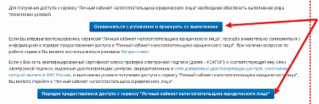

Заходим на сайт https://www.nalog.ru/

Выбираем:

Войти в личный кабинет

(ЮЛ) или ВСЕ СЕРВИСЫ

– Личный кабинет Юри-

дического лица

Главное окно сервиса содержит 4 вкладки:
– Сведения о налогоплательщике
– Сведения о расчетах с бюджетом
– Подача заявлений (направить документы для государственной реги-
страции юридических лиц или внесения изменений в сведения,
содержащиеся в ЕГРЮЛ, в налоговый орган для осуществле-
ния процедур государственной регистрации или внесения из-
менений в ЕГРЮЛ )
– Запрос документов (получить выписку из ЕГРЮЛ)

– Раздел

«Электронный документооборот»:

содержит информацию о

направленных в НО заявлениях, о ходе исполнения его заявления и полученных
информационных услугах.
Аналогично данную информацию можно посмотреть в
– Разделе «Поданные заявления»

17
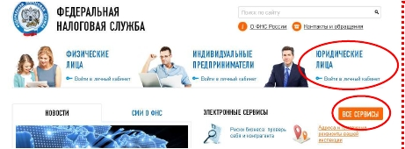

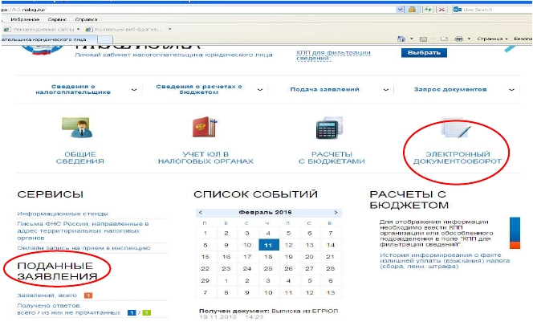

В окне «Информация о прохождении документов, направляемых в налоговый
орган» можно отследить дату приема, дату регистрации, входящий номер, статус
заявления, а также дату готовности документов, дату и документ решения НО.

Для отправки документов в электронном виде в налоговый орган требуется:
1. Зайти в раздел «Подача заявлений».
2.Далее «Комплект документов но государственную регистрацию»
3. Прикрепить транспортный контейнер, нажать кнопку «отправить»

1

2

3

Аналогично при запросе Выписки из ЕГРЮЛ

1

2

18
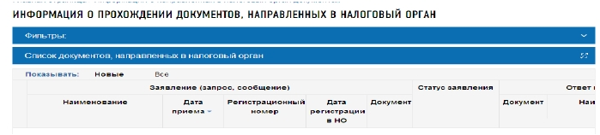

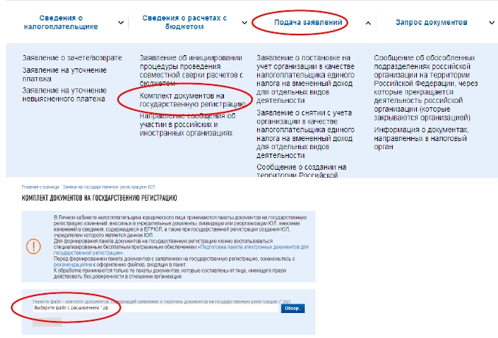

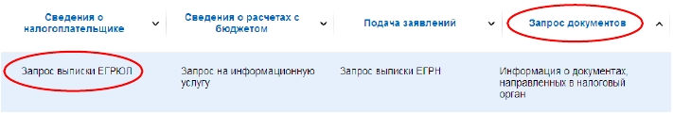

Сервис « Предоставление сведений из ЕГРЮЛ/ЕГРИП о
конкретном юридическом лице/индивидуальном предпринима-
теле в форме электронного документа»

Сервис предоставляет возможность бесплатно получить сведения из

ЕГРЮЛ / ЕГРИП о конкретном юридическом лице / индивидуальном

предпринимателе в форме электронного документа, подписанного

электронной подписью.
• Заходим на сайт https://www.nalog.ru/ – все сервисы
• Выбираем сервис « Предоставление сведений из ЕГРЮЛ/ЕГРИП о кон-

кретном юридическом лице/индивидуальном предпринимателе в форме

электронного документа»
• Проводим Авторизацию (E-mail и пароль, Личный кабинет налогоплательщика,
Квалифицированный сертификат (ЭЦП))
• Нажимаем режим «Подать новый запрос на выписку»
• Вводим ОГРН – нажимаем сформировать запрос
• Дожидаемся окончания формирования, сохраняем или печатаем (формирование
выписки может занять от 15 минут и больше)

19
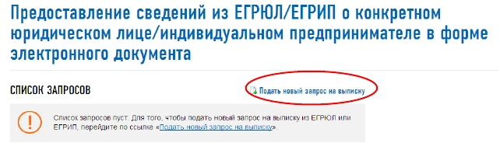

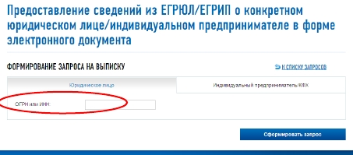

Сервис «Риски бизнеса: проверь себя и контрагента»

Сервис позволяет проявить должную осмотрительность при выборе контрагента
(поставщика, подрядчика), предоставляет сведения о государственной регистрации ЮЛ,
ИП, крестьянских (фермерских) хозяйств, позволяет осуществлять поиск сведений в ре-
естре дисквалифицированных лиц. Содержит информацию об адресах массовой реги-
страции; сведения о лицах, в отношении которых факт невозможности участия в органи-
зации установлен в судебном порядке, сведения о ЮЛ, отсутствующих по своему юри-
дическому адресу.

Сервис имеет свои самостоятельные подразделы:
• Сведения о юридических лицах и индивидуальных предпринимателях, в от-
ношении которых представлены документы для государственной регистрации, в
том числе для государственной регистрации изменений, вносимых в учредитель-
ные документы юридического лица, и внесения изменений в сведения о юридиче-
ском лице, содержащиеся в ЕГРЮЛ

Вводим ОГРН и нажимаем «найти»

В окне результатов видим дату
представления, способ представ-

_

20
ления, входящий номер и дату
готовности документов или дату
вынесенного решения.
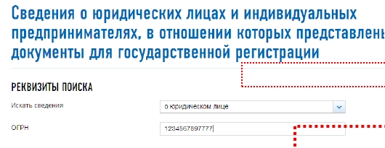

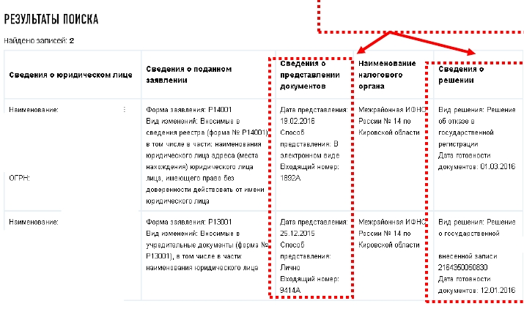

• Адреса, указанные при государственной регистрации в качестве места нахожде-
ния несколькими ЮЛ

• ЮЛ в состав исполнительных органов которых входят дисквалифицированные
лица;

• И другие возможности сервиса можно узнать на сайте https://www.nalog.ru/

ВНИМАНИЕ!!!

На главной странице сайта https://www.nalog.ru/ всегда можно найти:

Электронные брошюры, Видеоматериалы, Презентационные видеоматериалы

и другую информацию.

21

Подача документов на государственную регистрацию ЮЛ / ИП или
внесения изменений в сведения, содержащиеся в ЕГРЮЛ/ЕГРИП в
ЭЛЕКТРОННОМ ВИДЕ с ЭЦП НОТАРИУСА в налоговый орган
требуется:
1. При отсутствии у заявителя усиленной квалифицированной электронной подписи
электронные документы формируются в виде файлов с отсканированными с
бумажных носителей образами документов, оформленных в соответствии с законода-
тельством Российской Федерации.
2. Сканирование образов документов осуществляется с учетом следующих требований:
формат изображения - BW; разрешение - 300 * 300dpi; глубина цвета - 1 бит;
формат готового файла - многостраничный TIF.
Документы, содержащие несколько листов, сканируются в один файл.
3. Файлы, сформированные в соответствии с пунктом 1 инструкции, подписываются
усиленной квалифицированной электронной подписью нотариуса, засвидетель-
ствовавшего подлинность подписи заявителя на соответствующем заявлении
(уведомлении, сообщении) на бумажном носителе.
4. В случае временного отсутствия нотариуса, засвидетельствовавшего подлинность
подписи заявителя на заявлении (уведомлении, сообщении) на бумажном носителе,
файлы, сформированные в соответствии с пунктом 1, могут быть подписаны уси-
ленной квалифицированной электронной подписью лица, замещающего такого
нотариуса.
5. Формируется пакет документов (транспортный контейнер (далее - ТК)).
При формировании ТК в него включается также файл с описью вложения.
6. Отправка ТК осуществляется через сервис Подача электронных документов на
государственную регистрацию юридических лиц и индивидуальных предприни-
мателей.
7. Нотариус получает от НО на адрес электронной почты ТК, содержащий файлы с
распиской в получении электронных документов и электронную подпись долж-
ностного лица НО (данные файлы отправляются не позднее 1 рабочего дня, следу-
ющего за днем получения электронных документов налоговым органом).
8. Нотариус получает документы, подготовленные НО в связи с внесением записи в
Единый государственный реестр ИП или Единый государственный ЮЛ, либо реше-
ние об отказе в государственной регистрации, сформированные в электронном ви-
де и подписанные электронной подписью НО, на адрес электронной почты в
транспортном контейнере. При принятии решения о государственной регистрации
ЮЛ в транспортный контейнер также включается представленный заявителем файл,
содержащий учредительные документы ЮЛ, подписанный ЭЦП налогового органа.
9. Предоставление заявителю экземпляра документов, сформированных налоговым
органом в связи с внесением записи в Единый государственный реестр индивиду-
альных предпринимателей или Единый государственный реестр юридических лиц,
учредительных документов юридического лица с отметкой налогового органа либо
решения об отказе в государственной регистрации на бумажном носителе
представляются заявителю НОТАРИУСОМ.

22

